开发环境 pyqt5，运行需包含pyqt5，有关最初版demo：设计了启动，暂停，切换（未实现）三个功能，大致布局如下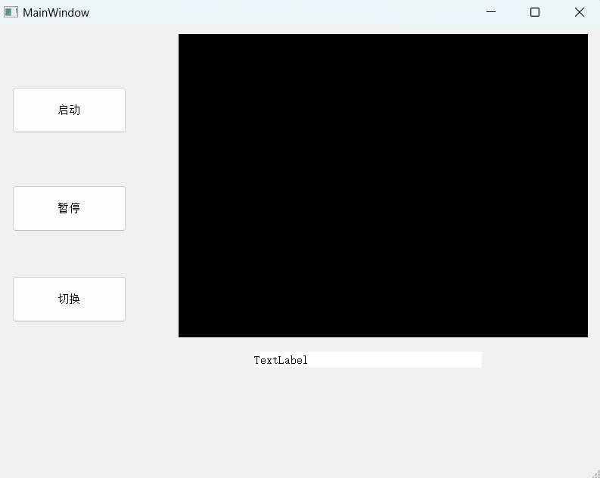

考虑实际情况做了两种测试：1.本地视频通过某个处理程序处理后展示，启动暂停均正常，textlabel区域会显示该视频名字，有关于切换，可以通过输入视频路径切换，不是直接播放视频，视频会通过一个producer.py程序处理后播放。

2.调用摄像头流播放，采用copencv进行测试，启动时会调用当前摄像头画面，暂停功能正常

下一步开发计划：测试1情况下切换功能的情况

为2情况添加切换功能

第二版设计

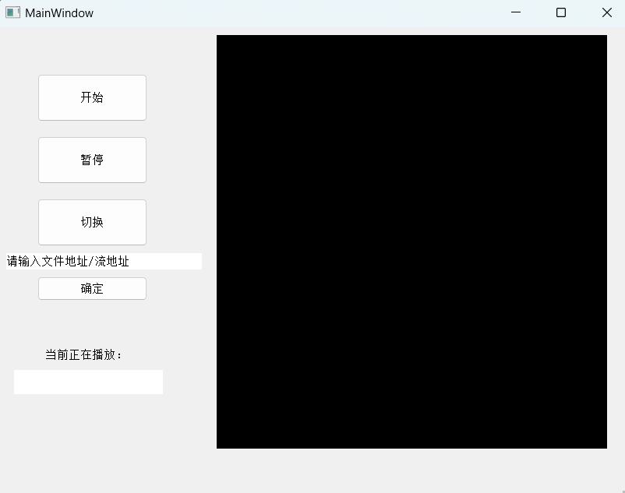

新增了切换功能，现在可以根据输入的地址来进行视频的切换，

操作指南：首先点击切换，输入地址后确定，即可切换播放

关于测试，我将一个视频播放程序producer.py封装完毕后进行调用，以模拟使用外置播放程序的方式，这个producer利用cv2，实现本地视频调用和电脑摄像头调用，

目前这个界面只能实现简单的开始播放，暂停，切换，显示当前正在播放的视频名或摄像头编号，考虑到我不知道最终评判模型生成的视频或者窗口情况，我只能在有限的范围内进行一些尝试，以本地视频通过额外程序再交由ui调用或者直接调用摄像头均可行。

下一步计划：窗口流镶嵌进ui

注意，有关于直接镶嵌窗口受限于设备并未实际测试，设计的ui也非常简单，此部分仅演式将另一个程序生成的视频窗口进行镶嵌的可行性，大致做法参考相应注释，已标明需要填写的部分。**这个程序仅展示镶嵌窗口的主要功能，具体ui布置参考第一个程序**